Murillo Arthur – TD2/TP4

**TP BD – SQL LMD (consultation)**

*Requête 1 : Afficher la liste des nationalités des joueurs*

SELECT DISTINCT nationalite

FROM Joueur;

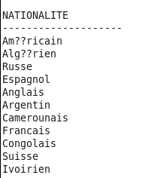

*Requête 2 : Afficher la liste des équipes (nom, capacité, stade, budget) équipe 1, 2 et 3*

SELECT Equipe.nom, Equipe.capaciteStade, Equipe.budget

FROM EQUIPE

WHERE nom='Soumoulou' OR nom='Madrid' OR nom='Paris Saint-germain';

*Autre solution :*

SELECT nom, capaciteStade, budget

FROM EQUIPE

WHERE nom IN(‘Soumoulou’,’Madrid’,’Paris Saint-germain’);

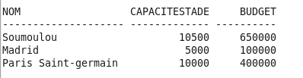

*Requête 3 : Afficher la liste des joueurs (noms, prénoms) dont le nom finit par a (l’énoncé a été modifié pour que la commande renvoie un résultat)*

SELECT nom, prenom

FROM Joueur

WHERE nom LIKE '%a';

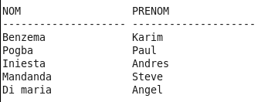

*Requête 4 : Afficher le nombre de nationalités différentes*

SELECT COUNT ( DISTINCT nationalite )

FROM Joueur;

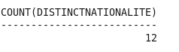

Requête 5 : *Afficher la liste des joueurs de l'équipe 1*

SELECT COUNT(numJoueur)

FROM Joueur JOIN Equipe ON Equipe.numEquipe = Joueur.numEquipe

WHERE Equipe.nom='Soumoulou';

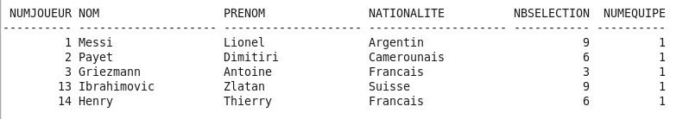

*Requête 6 : Afficher nombre de joueurs de l'équipe 1*

SELECT SUM (nbSelection)

FROM JOUEUR JOIN EQUIPE ON Joueur.numEquipe = Equipe.numEquipe

WHERE Equipe.nom='Soumoulou';

C:\Users\amurillo\AppData\Local\Microsoft\Windows\INetCache\Content.Word\Requete 6.png

*Requête 7 : Afficher le total de sélection en équipe nationale des joueurs de l'équipe 1*

SELECT SUM (nbSelection)

FROM JOUEUR

WHERE numEquipe=1;

*C:\Users\amurillo\AppData\Local\Microsoft\Windows\INetCache\Content.Word\requete 7.png*

*Requête 8 : Afficher la liste des équipes (nom) participant à la compétition 1*

SELECT Equipe.nom

FROM EQUIPE JOIN PARTICIPER ON Equipe.numEquipe = Participer.numEquipe

JOIN COMPETITION ON Participer.numComp = Competition.numComp

WHERE Competition.nom = 'CoupeFrance' ;

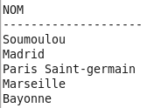

*Requête 9 : Afficher la liste des équipes dont le stade a une capacité comprise entre 10 000 et 15 000 places. L’énoncé a été modifié pour que la commande renvoie un résultat.*

SELECT nom, capaciteStade

FROM EQUIPE

WHERE capaciteStade BETWEEN 10000 AND 15000;

*Autre solution :*

SELECT nom, capaciteStade

FROM EQUIPE

WHERE capaciteStade >= 10000 AND <= 15000;

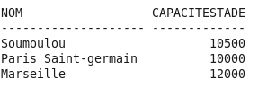

*Requête 10 : Afficher capacité moyenne des stades*

SELECT AVG(capaciteStade)

FROM Equipe;

*C:\Users\amurillo\AppData\Local\Microsoft\Windows\INetCache\Content.Word\requete 10.png*

*Requête 11 : Afficher somme des budgets*

SELECT SUM(budget)

FROM EQUIPE;

